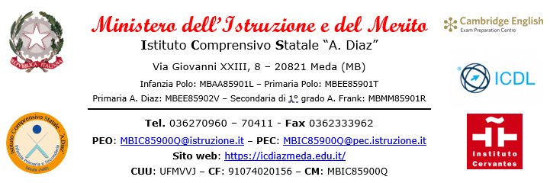

RICHIESTA AUTORIZZAZIONE PER INCONTRO CON SPECIALISTI
Al Dirigente Scolastico dell'Istituto Comprensivo Statale
"A. Diaz" - Meda (MB) Il/La sottoscritto/a _______________________________________________________________________
in servizio presso questo Istituto Comprensivo Statale “A. Diaz” in qualità di:
 DOCENTE  Tempo Determinato  Tempo Indeterminato
nel plesso:
-  INFANZIA “POLO”
-  PRIMARIA “POLO”
-  PRIMARIA “A. DIAZ”
-  SECONDARIA “A. FRANK”
chiede
di essere autorizzato/a ad incontrare gli specialisti che seguono l’alunno/a ____________________________ per informazioni relative allo stesso.
In proposito si precisa quanto segue:
L’incontro si terrà presso la sede _____________________________________ il ____/ ____ / ________
giorno ____/ ____ / ________ dalle ore ____________ alle ore ____________

 In orario di servizio  Fuori dall’orario di servizio

Il/La sottoscritto/a si impegna a comunicare per tempo l’eventuale necessità di sostituzione nella classe (o per il proprio alunno), concordando soluzioni con il Collaboratore di plesso.

Meda, ____/ ____ / ________
Firma dell’interessato/a

÷÷÷÷÷÷÷÷÷÷÷÷÷÷÷÷÷÷÷÷÷÷÷÷÷÷÷÷÷÷÷÷÷÷÷÷÷÷÷÷÷÷÷÷÷÷÷÷÷÷÷÷÷÷÷÷÷÷÷÷÷÷

- Si autorizza
- NON si autorizza
Il Dirigente Scolastico Dott.ssa Valeria Cereda

